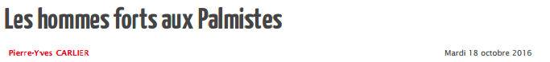
Le concours de développé-couché a conclu le week-end de la fête de Cayenne, dimanche soir. Diga, de Saint-Laurent, l’emporte chez les plus de 95 kg en devenant le troisième homme à soulever 2 60 kg à Cayenne.
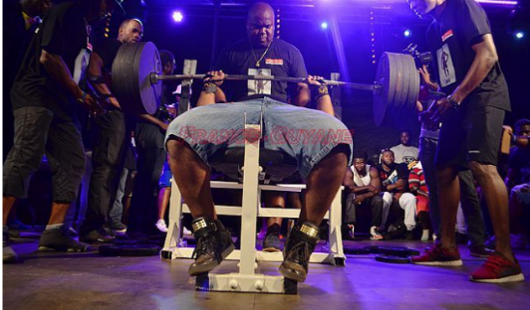
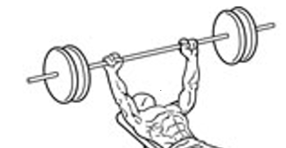
G
B
A
$$\vec{F_{B}}$$

1cm = 500 N

Problématique : Quelle masse Diga a-t-il soulevée afin d’être champion ?

1/ De la sauce tomate est tombée sur le journal France-Guyane ; quelle information a été du coup masquée par cette tache ?
…………………………………………………………………………………………………………………………………………………………………………………….
2/ Quelle est l’échelle utilisée pour représenter une force.
……………………………………………………………………………………………………………………………………………………………………………………

3/ Proposer une méthode afin de répondre à la problématique.
……………………………………………………………………………………………………………………………………………………………………………………..

Faire l’inventaire des forces exercées sur la barre et donner leurs caractéristiques:
Forces | Point d’application | Direction | Sens | Valeur (N)
 | A
 | B
 | G

Réponse à la problématique :
……………………………………………………………………………………………………………………………………………………………………………………..
……………………………………………………………………………………………………………………………………………………………………………………..
……………………………………………………………………………………………………………………………………………………………………………………..

